การติดตั้งและใช้งาน JBuilder MobileSet 3.01

1. การติดตั้ง
สามารถดาวน์โหลด JBuilder MobileSet 3.01 ได้ที่ http://www.borland.com/products/ โดยสามารถนำไปติดตั้งรวมกับ JBuilder7 หรือ JBuilder8 ได้ แต่จะอธิบายวิธีการติดตั้งเฉพาะกับ JBuilder7 เท่านั้น

1.1 ความต้องการของ Jbuilder Mobile Set 3.01
- ระบบปฏิบัติการวินโดว์ 2000 , XP , NT 4.0 (Service Pack 6)
- อินเทลเพนเทียม II 233MHz หรือเทียบเท่า
- หน่วยความจำ RAM 256 MB ( แนะนำ )
- ฮาร์ดดิสก์ประมาณ 11 – 20 MB ( ขึ้นอยู่กับส่วนประกอบที่ติดตั้ง )

  - ขั้นตอนการติดตั้ง
ก่อนที่จะติดตั้ง JBilder MobileSet 3.01 จำเป็นที่จะต้องติดตั้ง JBuilder7 ก่อน เนื่องจากจะต้องติดตั้ง JBuilder mobileSet 3.01 ในไดเรกทอรี่เดียวกันกับ Jbuilder7 ในการติดตั้ง JBuilder7 MobileSet 3.01 นั้นจะทำการติดตั้ง Java 2 Micro Edition Wireless Toolkit 1.0.4_01 เพื่อรองรับ CLDC/MIDP JDKs หากว่าต้องการติดตั้ง JDKs อื่นๆ สามารถหาได้ที่
- http://www.forum.nokia.com/reg_form สำหรับ Nokia Developer Suite
- http://www.seimens-obile.de/btob/CDA/presentation/ap_btob_cda_presentation_frontdoor/ สำหรับ Seimens Mobility Toolkit

2. แนะนำการใช้งาน JBuilder7 MobileSet 3.01
เมื่อติดตั้ง Jbuilder MobileSet 3.01 เรียบร้อยแล้ว ในการเข้าใช้งาน JBuilder7 ครั้งต่อไปก็จะสามารถใช้งานได้ หากต้องการที่จะพัฒนาแอพพลิเคชั่นโดยใช้ J2ME จะต้องเลือก JDK เป็น J2ME Wireless Toolkit 1.0.4_01 หรือ JDK อื่นๆ ที่สนับสนุน CLDC/MIDP ดังรูปที่ ก-1

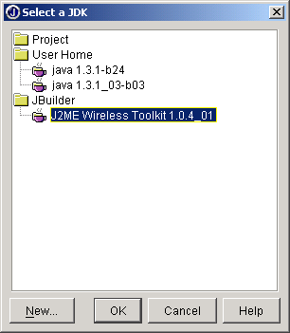
รูปที่ 1 แสดงการเลือก JDK ที่สนับสนุน CLDC/MIDP

เมื่อเลือก JDK ที่สนับสนุน CLDC/MIDP และทำการติดตั้งเรียบร้อยแล้ว Jbuilder จะสามารถสร้างแอพพลิเคชั่น J2ME ได้ โดยการสร้างโปรเจคขึ้นมาใหม่จะมีแถบ Micro ขึ้นให้เลือกดังรูปที่ ก-2 โดยที่ Midlet หมายถึง แอพพลิเคชั่น J2ME และ MIDP Displayable หมายถึง หน้าจอแสดงผลแต่ละหน้าจอ

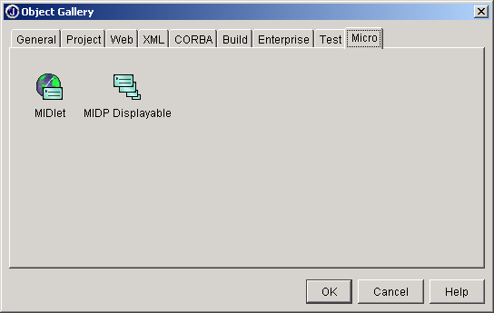
รูปที่ 2 แสดงแถบ Micro สำหรับพัฒนาแอพพลิเคชั่น J2ME

หน้าจอแสดงผลแต่ละหน้าสามารถกำหนดได้ว่าต้องการให้แต่ละหน้าจอเป็นลักษณะแบบใดก็ได้ขึ้นอยู่กับการนำมาใช้งานดังรูปที่ ก-3

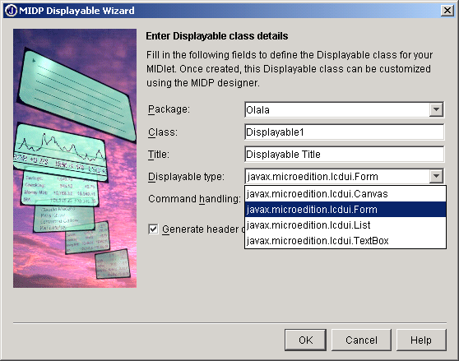
รูปที่ 3 แสดงรายละเอียดต่างๆ ในการสร้าง Displayable

การติดตั้ง JBuilder MobileSet 3.0.1 จะเพิ่มเมนูในแถบ Tools เพิ่มขึ้น 2 เมนูคือ
- Emulator Preferences ใช้สำหรับกำหนดรายละเอียดต่างๆ เกี่ยวกับอีมูเลเตอร์ หากต้องการใช้งานอีมูเลเตอร์พีดีเอ จะต้องทำการกำหนดค่า POSE Location ที่แสดงในรูป ก-4 เพื่อกำหนดตำแหน่งของอีมูเลเตอร์ที่ต้องการโดยอีมูเลเตอร์ของพีดีเอนั้นสามารถหาได้จาก http://java.sun.com และจำเป็นที่จะต้องดาวน์โหลด ROM ของพีดีเอมาด้วยมิฉะนั้นจะไม่สามารถทำการทดลองการทำงานบนอีมูเลเตอร์พีดีเอได้ ROM ของพีดีเอสามารถหาได้จาก http://www.palmos.com/dev/tech/tools/emulator/

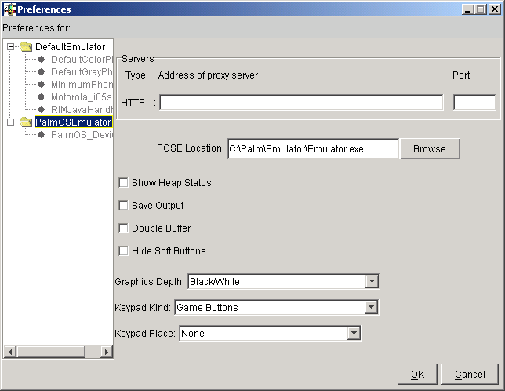
รูปที่ 4 แสดงการกำหนดค่าตำแหน่งของโปรแกรมอีมูเลเตอร์

- Emulator Utilities ใช้สำหรับลบฐานข้อมูลของอีมูเลเตอร์และสร้างไฟล์ PRC ดังรูปที่ ก-5 เพื่อให้สามารถนำโปรแกรมลงพีดีเอได้เนื่องจากในการพัฒนาแอพลิเคชั่น J2ME ไฟล์ที่ได้จะเป็นไฟล์ JAD และ JAR ซึ่งไม่สามารถนำไฟล์ดังกล่าวลงอุปกรณ์พีดีเอได้เพราะว่าอุปกรณ์พีดีเอนั้นจะสามารถรับโปรแกรมที่เป็นไฟล์นามสกุล .prc ได้เท่านั้น จึงต้องแปลงไฟล์ให้อยู่ในรูปของ PRC โดยใช้ไฟล์ JAD ในการบอกรายละเอียดต่างๆ เกี่ยวกับไฟล์ JAR
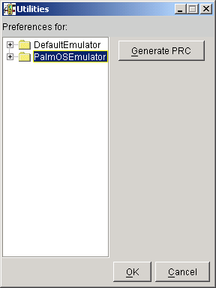
รูปที่ 5 แสดงการสร้างไฟล์ PRC
ในการพัฒนาแอพพลิเคชั่น J2ME จะสามารถเลือกทำงานบนอีมูเลเตอร์ได้หลายแบบ เช่น อีมูเลเตอร์โทรศัพท์มือถือ , พีดีเอ ดังรูป ก-6 ถ้าใช้อีมูเลเตอร์พีดีเอในการทดลองการทำงาน Jbuilder จะทำการสร้างไฟล์ PRC ขึ้นมาเองโดยอัตโนมัติ ซึ่งไฟล์ PRC ที่ Jbuilder สร้างขึ้นมานั้นจะเก็บอยู่ที่โฟลเดอร์ <JBuilder Directory>\J2mewtk\wtklib\devices\PalmOS_Device

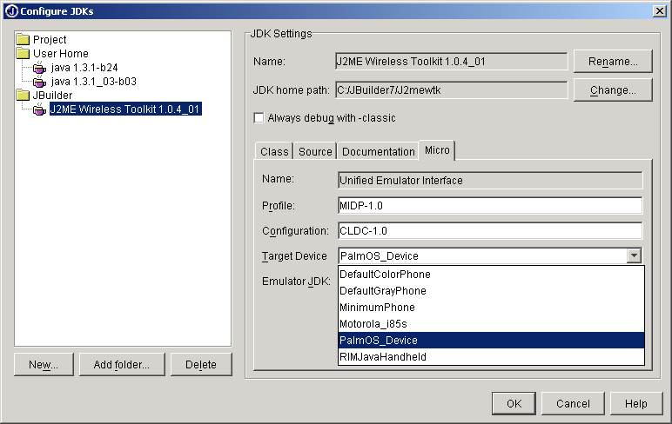
รูปที่ 6 แสดงรายละเอียดต่างๆ เกี่ยวกับ JDK

การพัฒนาแอพพลิเคชั่น J2ME นั้นไม่จำเป็นที่จะต้องใช้เซิร์ฟเวอร์ ดังนั้นจึงควรปิดตัวเลือกเกี่ยวกับเซิร์ฟเวอร์ก่อนที่จะทำการคอมไพล์โปรแกรมดังรูปที่ ก-7

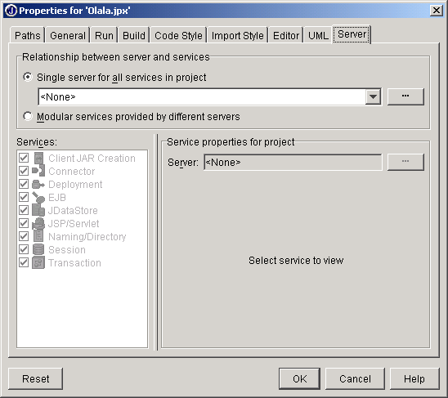
รูปที่ 7 แสดงการปิดตัวเลือกเกี่ยวกับเซิร์ฟเวอร์

ในการพัฒนาแอพพลิเคชั่น J2ME โดยใช้ MobileSet 3.0.1 จะสามารถสร้างอินเตอร์เฟสของหน้าจอแต่ละหน้าจอได้ง่ายเนื่องจากมีแถบในการช่วยสร้างอินเตอร์เฟสอยู่ดังรูป ก-8
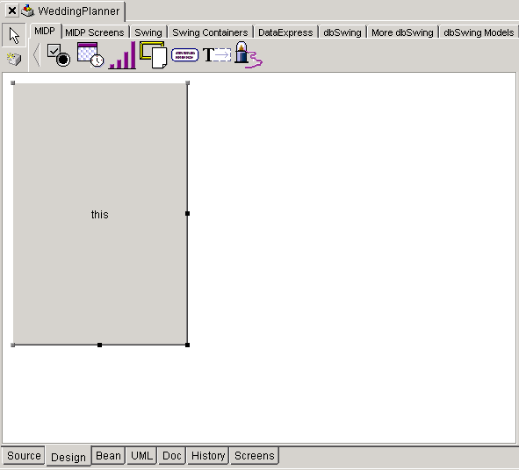
รูปที่ 8 แสดงหน้าจอการสร้างอินเตอร์เฟสสำหรับหน้าจอ

ความแตกต่างระหว่าง MIDP APIs กับ J2SE APIs
1. ความแตกต่าง
เนื่องจาก MIDP และ CLDC ได้ถูกปรับมาจาก J2SE ดังนั้นการเขียนโปรแกรมจึงยังคงเหมือนกันแต่อย่างไรก็ตามด้วยข้อจำกัดของการแสดงผลและการประมวลผลที่จำกัดจึงทำให้ APIs บางส่วนที่มีอยู่ภายใน J2SE ไม่ถูกนำมาใช้ใน MIDP/CLDC ซึ่งแพ็คเกจที่นำมาเปรียบเทียบจะเน้นที่ 3 แพ็คเกจหลักคือ
- Java.lang
- Java.io
- Java.util

  - แพ็คเกจ java.lang

J2SE Classes | MIDP Classes
Part A – Interfaces
Cloneable  Comparable  Runnable | -  -  Runnable
Part B – Classes
Boolean  Byte  Character  Class  ClassLoader  Compiler  Double  Float  InheritableThreadLocal  Integer  Long  Math  Number  Object  Package  Process  Runtime  RuntimePermission  SecurityManger  Short  StrictMath  String  StringBuffer  System  Thread  ThreadGroup  ThreadLocal  Throwable  Void | Boolean  Byte  Character  Class  -  -  -  -  -  Integer  Long  Math  -  Object  -  -  Runtime  -  -  Short  -  String  StringBuffer  System  Thread  -  -  Throwable  -
ตารางที่ 1 แสดงไลบรารี่ภายในแพ็คเกจ java.lang

ความแตกต่างคือ
- MIDP ไม่สนับสนุนการคำนวณ Double และ Floating point เนื่องจากการคำนวณเลขทศนิยมที่ซับซ้อน จำเป็นต้องใช้หน่วยความจำและเวลาในการประมวลผลซึ่งไม่เอื้ออำนวยต่ออุปกรณ์ที่มีความสามารถจำกัด ดังนั้นใน Math class ของ MIDP จึงรองรับแค่การคำนวณขั้นพื้นฐานเท่านั้น

Class Math - Method Summary
static int | abs(int a)  Returns the absolute value of an int value.
static long | abs(long a)  Returns the absolute value of a long value.
static int | max(int a, int b)  Returns the greater of two int values.
static long | max(long a, long b)  Returns the greater of two long values.
static int | min(int a, int b)  Returns the smaller of two int values.
static long | min(long a, long b)  Returns the smaller of two long values.
ตารางที่ 2 แสดงเมธอดภายในคลาส Math

- String และ StringBuffer ยังคงมีอยู่ในแพ็คเกจ java.lang เดิมใน MIDP เวอร์ชั่นแรก ๆ จะยังไม่มี valueOf() แต่ใน MIDP specification ล่าสุดจะสามารถใช้งานได้ ตารางที่ ข-3 เป็นเมธอด String ที่สามารถใช้งานได้

Class String - Method Summary
char | charAt(int index)  Returns the character at the specified index.
int | compareTo(String anotherString)  Compares two strings lexicographically.
String | concat(String str)  Concatenates the specified string to the end of this string.
boolean | endsWith(String suffix)  Tests if this string ends with the specified suffix.
boolean | equals(Object anObject)  Compares this string to the specified object.
byte[] | getBytes()  Convert this String into bytes according to the platform's default character encoding, storing the result into a new byte array.
byte[] | getBytes(String enc)  Convert this String into bytes according to the specified character encoding, storing the result into a new byte array.
void | getChars(int srcBegin, int srcEnd, char[] dst, int dstBegin)  Copies characters from this string into the destination character array.
int | hashCode()  Returns a hashcode for this string.
int | indexOf(int ch)  Returns the index within this string of the first occurrence of the specified character.
int | indexOf(int ch, int fromIndex)  Returns the index within this string of the first occurrence of the specified character, starting the search at the specified index.
int | indexOf(String str)  Returns the index within this string of the first occurrence of the specified substring.
int | indexOf(String str, int fromIndex)  Returns the index within this string of the first occurrence of the specified substring, starting at the specified index.
int | lastIndexOf(int ch)  Returns the index within this string of the last occurrence of the specified character.
int | lastIndexOf(int ch, int fromIndex)  Returns the index within this string of the last occurrence of the specified character, searching backward starting at the specified index.
int | length()  Returns the length of this string.
boolean | regionMatches(boolean ignoreCase, int toffset, String other, int ooffset, int len)  Tests if two string regions are equal.
String | replace(char oldChar, char newChar)  Returns a new string resulting from replacing all occurrences of oldChar in this string with newChar.
boolean | startsWith(String prefix)  Tests if this string starts with the specified prefix.
boolean | startsWith(String prefix, int toffset)  Tests if this string starts with the specified prefix beginning a specified index.
String | substring(int beginIndex)  Returns a new string that is a substring of this string.
String | substring(int beginIndex, int endIndex)  Returns a new string that is a substring of this string.
char[] | toCharArray()  Converts this string to a new character array.
String | toLowerCase()  Converts all of the characters in this String to lower case.
String | toString()  This object (which is already a string!) is itself returned.
String | toUpperCase()  Converts all of the characters in this String to upper case.
String | trim()  Removes white space from both ends of this string.
static String | valueOf(boolean b)  Returns the string representation of the boolean argument.
static String | valueOf(char c)  Returns the string representation of the char argument.
static String | valueOf(char[] data)  Returns the string representation of the char array argument.
static String | valueOf(char[] data, int offset, int count)  Returns the string representation of a specific subarray of the char array argument.
static String | valueOf(int i)  Returns the string representation of the int argument.
static String | valueOf(long l)  Returns the string representation of the long argument.
static String | valueOf(Object obj)  Returns the string representation of the Object argument.
ตารางที่ 3 แสดงเมธอดภายในคลาส String

- Runtime เป็นคลาสสำคัญที่ช่วยในการติดต่อกับ JVM ซึ่งใน CLDC/MIDP มีให้ใช้เฉพาะเมธอดที่จำเป็นจริง ๆ เท่านั้นดังที่แสดงในตาราง ข-4 และไม่สามารถใช้ Runtime ในการ run external process โดยการใช้เมธอด exec() ได้

Class Runtime - Method Summary
void | exit(int status)  Terminates the currently running Java application.
long | freeMemory()  Returns the amount of free memory in the system.
void | gc()  Runs the garbage collector.
static Runtime | getRuntime()  Returns the runtime object associated with the current Java application.
long | totalMemory()  Returns the total amount of memory in the Java Virtual Machine.
ตารางที่ 4 แสดงเมธอดภายในคลาส Runtime

- System ใช้ในการติดต่อกับ system resource มีให้ใช้เฉพาะเมธอดที่จำเป็นจริงๆ เท่านั้นดังที่แสดงในตาราง ข-6 และไม่สามารถใช้ System.in ได้ใน MIDP เนื่องจาก System.in หมายถึงการรับอินพุทจากคอนโซล (Console) ซึ่งในอุปกรณ์ที่รองรับ MIDP ไม่มีคอนโซล

Class System

Constants
static PrintStream | err  The "standard" error output stream.
static PrintStream | out  The "standard" output stream.

ตารางที่ 5 แสดงค่าคงที่ภายในคลาส System

Method Summary
static void | arraycopy(Object src, int src_position, Object dst, int dst_position, int length)  Copies an array from the specified source array, beginning at the specified position, to the specified position of the destination array.
static long | currentTimeMillis()  Returns the current time in milliseconds.
static void | exit(int status)  Terminates the currently running Java application.
static void | gc()  Runs the garbage collector.
static String | getProperty(String key)  Gets the system property indicated by the specified key.
static int | identityHashCode(Object x)  Returns the same hashcode for the given object as would be returned by the default method hashCode(), whether or not the given object's class overrides hashCode().
ตารางที่ 6 แสดงเมธอดภายในคลาส System

  - แพ็คเกจ java.io

J2SE Classes | MIDP Classes
Part A - Interfaces
DataInput  DataOutput  Externalizable  FileFilter  FilenameFilter  ObjectInput  ObjectInputValidation  ObjectOutput  ObjectStreamConstants  Serializable | DataInput  DataOutput  -  -  -  -  -  -  -  -
Part B - Classes
BufferedInputStream  BufferedOutputStream  BufferedReader  BufferedWriter  ByteArrayInputStream  ByteArrayOutputStream  CharArrayReader  CharArrayWriter  DataInputStream  DataOutputStream  File  FileDescriptor  FileInputStream  FileOutputStream  FilePermission  FileReader  FileWriter  FilterInputStream  FilterOutputStream  FilterReader  FilterWriter  InputStream  InputStreamReader  LineNumberInputStream  LineNumberReader  ObjectInputStream  ObjectInputStream.GetField  ObjectOutputStream  ObjectOutputStream.PutField  ObjectStreamClass  ObjectStreamField  OutputStream  OutputStreamWriter  PipedInputStream  PipedOutputStream  PipedReader  PipedWriter  PrintStream  PrintWriter  PushbackInputStream  PushbackReader  RandomAccessFile  Reader  SequenceInputStream  SerializablePermission  StreamTokenizer  StringBufferInputStream  StringReader  StringWriter  Writer | -  -  -  -  ByteArrayInputStream  ByteArrayOutputStream  -  -  DataInputStream  DataOutputStream  -  -  -  -  -  -  -  -  -  -  -  InputStream  InputStreamReader  -  -  -  -  -  -  -  -  OutputStream  OutputStreamWriter  -  -  -  -  PrintStream  -  -  -  -  Reader  -  -  -  -  -  -  Writer
ตารางที่ 7 แสดงไลบรารี่ภายในแพ็คเกจ java.io

- MIDP จะไม่สนับสนุนการทำงานกับ local file system ทำให้เมธอดที่ทำงานกับไฟล์นั้นไม่ปรากฏอยู่ เหตุผลก็คือ MIDP จะใช้การบันทึกข้อมูลลงหน่วยความจำในอุปกรณ์ที่รองรับ MIDP ซึ่งเรียกว่า "Record Stores" ซึ่งถูกอิมพลิเมนต์อยู่ในแพ็คเกจ javax.microedition.rms
- คลาสที่มีความซับซ้อนและคลาสที่เกี่ยวกับ streaming ต่างๆ เช่น ObjectInput/OutputStream() , StringReader() , StringWriter() จะถูกตัดออกเนื่องด้วยข้อจำกัดของความสามารถของอุปกรณ์ อย่างไรก็ตามเมธอดหลักภายในแพ็คเกจของ java.io เช่น DataInput/OutputStream() ก็พอเพียงสำหรับการใช้งาน
- ผู้พัฒนาแอพพลิเคชั่นสามารถสร้างแอพพลิเคชั่นได้หลายภาษา เช่น ภาษาจีน , ญี่ปุ่น , ไทยเป็นต้น จึงทำให้ MIDP จะต้องสนับสนุนการใช้งาน Unicode character ดังนั้นจึงอนุญาตให้ใช้ InputStreamReader และOutputStreamWriter() เพื่อทำ byte-stream to character-streams unicode conversion

  - แพ็คเกจ java.util

J2SE Classes | MIDP Classes
Part A - Interfaces
Collection  Comparator  Enumeration  EventListener  Iterator  List  ListIterator  Map  Map.Entry  Observer  Set  SortedMap  SortedSet | -  -  Enumeration  -  -  -  -  -  -  -  -  -  -
AbstractCollection  AbstractList  AbstractMap  AbstractSequentialList  AbstractSet  ArrayList  Arrays  BitSet  Enumeration  Collections  Date  Dictionary  EventObject  GregorianCalendar  HashMap  HashSet  Hashtable  LinkedList  ListRessourceBundle  Locale  Observable  Properties  PropertyPermission  PorpertyResourceBundle  Random  ResourceBundle  SimpleTimeZone  Stack  StringTokenizer  Timer  TimerTask  TimeZone  'TreeMap  TreeSet  Vector  WeakHashMap | -  -  -  -  -  -  -  -  Enumeration  -  Date  -  -  -  -  -  Hashtable  -  -  -  -  -  -  -  Random  -  -  Stack  -  Timer  TimerTask  TimerZone  -  -  Vector  -
ตารางที่ 8 แสดงไลบรารี่ภายในแพ็คเกจ java.util

- เมธอดภายในแพ็คเกจ java.util ส่วนใหญ่ใน MIDP/CLDC จะไม่สนับสนุนเนื่องจากแพ็คเกจนี้ส่วนใหญ่แล้วจะใช้งานกับออบเจ็ค (Object) ที่มีความซับซ้อนเช่น LinkedList , Set , Array , ArrayLists ซึ่งทำได้ยากบนอุปกรณ์ที่รองรับ MIDP แต่ก็ยังคงมีบางส่วนที่สามารถนำมาใช้ได้ เช่น Enumeration , Hashtable , Date และ TimeZone() ซึ่งจำเป็นสำหรับแอพพลิเคชั่นที่พัฒนาบนอุปกรณ์
- ใช้ Timer() และ TimerTask() ในการทำ Timer เหมือนใน WAP Programming

